
La faune au jardin « Les papillons »
Robert-le-diable
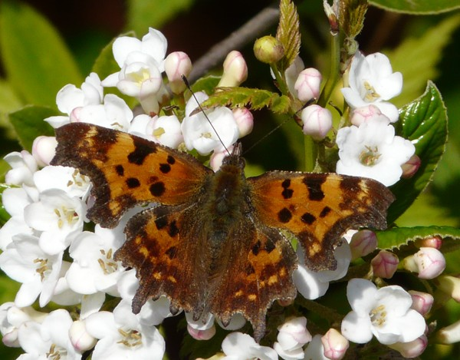
Robert-le-diable est un papillon de taille moyenne, principalement reconnaissable à ses ailes très découpées.

Nom latin

Polygonia c-album

Classe

Insecte

Espèce

Lépidoptères
Description
- Le dessus des ailes présente un fond orange vif, orné des marques brunes et des taches claires en bordure. Le revers est marbré de brun. Replié, le papillon ressemble à une feuille morte. Les ailes postérieures présentent au revers une tache blanche en forme de C¹.
- Le dimorphisme sexuel est léger et concerne l'intensité de la coloration, la silhouette et la taille => Longueur de l'aile antérieure : 22-26 mm => Envergure : 42-50 mm
- Le dimorphisme saisonnier est plus marqué : la première génération, visible en mai-juin) a le dessus fauve orangé et le dessous brun-doré, tandis que la seconde génération (forme c-album, visible à partir de juillet, en automne et au printemps après hivernation) a le dessus plus rougeâtre et le dessous brun sombre.

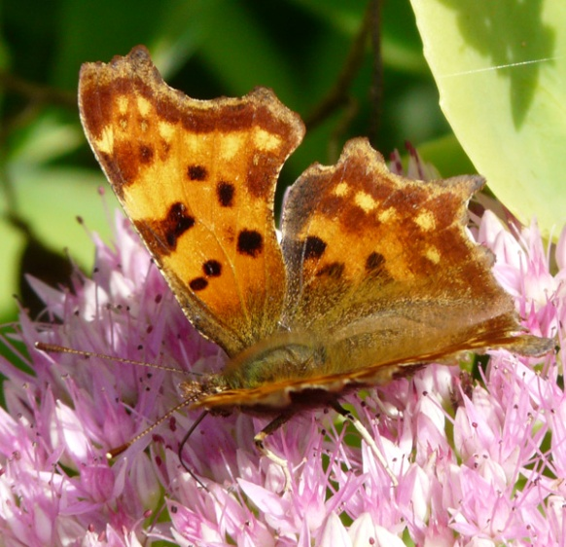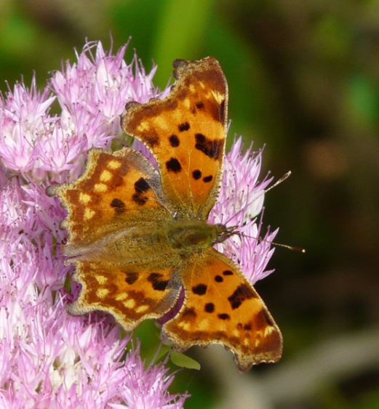

Chenille
La chenille est tricolore : noire, fauve et blanc.

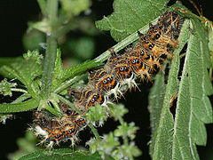
Aire de répartition
Il est assez commun et présent dans tous les départements de France métropolitaine.
Période de vol
Le Robert-le-diable vole dès les premiers jours ensoleillés, de février à fin novembre.
Biotopes
Le Robert-le-diable affectionne les haies, les clairières et les lisières. Comme la plupart des espèces hivernantes, il apprécie en automne les fruits tombés au sol dans les vergers.
Plantes hôtes
Les plantes hôtes sont nombreuses : ortie dioïque, houblon, orme champêtre, noisetier, saules, framboisier, groseilliers.

Espèce ressemblante
Dans le Sud de l'Europe, le Robert-le-diable peut être confondu avec la Vanesse des pariétaires

 Bonne observation
Fiche :  2020 JDN jardins du nord
Pour en parler sur le forum : https://www.jardins-du-nord.fr/viewtopic.php?f=95&t=12305&p=221366&hilit=Robert+le+diable#p221366
Photos : du net pour la chenille
D’un ami pour les 3 photos du papillon

